# 新草自定义导入教程

**目录**

新草自定义导入教程 1

一、导入配置 1

## 一、导入配置

1.首先需要再群文件下载【SBXC新草自定义】压缩包

2.下载后将解压包解压出来，得到文件夹

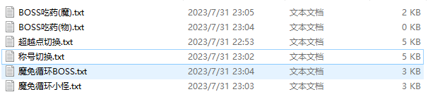

3.选择需要导入的内容，双击打开文本文档，ctrl+a全选ctrl+c复制文本文档中的内容

4.将刚刚复制的内容，粘贴到DIY处，然后点击确定，然后保存即可

